**f-lARPER**

А life of joy

## [www.harper.ru](http://www.harper.ru/)

**lli1II§I**

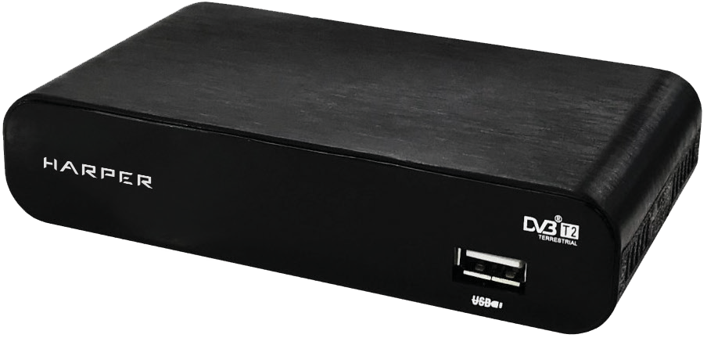

Руководство по эксмуатации

## Цифровой телевизионный приемник

**HDT2-1108**

МЕРЫ ПРЕДОСТОРОЖНОСТИ И ПРАВИЛА ЭКСПЛУАТАЦИИ 3

ОРГАНЫ УПРАВЛЕНИЯ ПРИЕМНИКОМ И ИХ НАЗ НАЧЕНИЕ 6

ПОДКЛЮЧЕНИЕ ПРИ МНИКА 7

ПУЛЬТ ДИСТАНЦИОННОГО УПРАВЛЕНИЯ 8

КНОПКИ ПУЛЬТА ДУ И ИХ ФУНКЦИИ 9

НАЧАЛО ИСПОЛЬЗОВАНИЯТЮНЕРА 10

НАСТРОЙКА ТЮНЕРА. **11**

ПРОГРАММЫ (PROGRAM) **11**

ИЗОБРАЖЕНИЕ (PICTURE) 13

ПОИСК КАНАЛОВ (CHANNELSEARCH) 13

ВРЕМЯ (TIME) 14

ОПЦИИ (OPTION) 14

СИСТЕМА (SYSTEM) 14

УПРАВЛЕНИЕ ВОСПРОИЗВЕДЕНИЕМ (USB) 15

ЗАМЕЧАНИЯ ПО РАБОТЕ С USB УСТРОЙСТВАМИ 16

ПОЛЬЗОВАНИЕ ТЮНЕРОМ 16

ЗАПИСЬ ВИДЕО 17

КОМПЛЕКТАЦИЯ 19

БЕЗОПАСНАЯ УТИЛИЗАЦИЯ 19

УСТРАНЕНИЕ НЕИСПРАВНОСТЕЙ 20

ТЕХНИЧЕСКИЕ ХАРАКТЕРИСТИКИ 21

m--

1. Подключайте устройство к си- стеме электропитания в соот- ветствии с техническими ха- рактеристиками, указанными

1. Ознакомьтесь с настоящим ру- на маркировке изделия. ководством до начала работы

с устройством. Соблюдайте меры

1. Для подключения прибора

предосторожности , изложенные к электросети рекомендуется ис-

в настоящем руководстве. пользовать вилку с заземлением.

Если вилка данного прибора не

* 1. Электричество может выполнять подходит к вашей розетке , обра- множество полезных функций , но титесь к специалисту-электрику оно так же может причинять вред за заменой розетки.

и повреждать имущество при

неправильном использовании. 6. Розетка, к которой вы подклю-

При разработке и производстве чаете устройство, должна быть данного прибора безопасность легкодоступна.

эксплуатации была приорите-

том , однако неправильная его 7. Не используйте устройство, ее-

эксплуатация может привести ли кабель питания поврежден. к поражению электрическим Обращайтесь в авторизованный током. Дnя вашей безопасности сервисный центр для его ремонта и продления срока службы из- или замены.

делия, пожалуйста, внимательно

прочитайте данное руководство 8. При отключении от электросети перед использованием, а так- не тяните за кабель, держитесь же установкой, эксплуатацией за вилку. Не беритесь за кабель и чисткой проигрывателя. мокрыми руками.

9. Не перегружайте розетки , удли- нители и переходники, т.к . это может привести к возгоранию или повреждению электриче-

СКИМ ТОКОМ.

* 1. Не открывайте крышку карпу- 1О. Прокладывайте сетевой и сиг- са и не касайтесь деталей под нальные кабели таким образом, напряжением . Не пытайтесь чтобы на них не приходилось самостоятельно отремонти- наступать и чтобы они нигде не ровать устройство. Неквали- пережимались.

фицированный ремонт может

привести к возгоранию и/или 11. Отключайте питание устройства, поражению электрическим то- когда оно не используется.

ком, кроме того, в таком случае

прибор снимается с гарантийного 12. Не размещайте устройство на обслуживания. неустойчивых поверхностях, ина- че оно может упасть и выйти из

**m-l!IR**

строя, а также это может при­ вести к травмам.

* + 1. Не подвергайте устройство воз­ действию прямых солнечных лу­ чей. Располагайте аппарат вдали от источников тепла.
    2. Не размещайте устройство в местах с повышенной влажно­ стью (в ванной комнате, около раковины на кухне и т.п.). Не разбрызгивайте на прибор воду и не допускайте попадания вла­ ги на устройство. Не ставьте на устройство вазы с водой и другие сосуды с жидкостью.
    3. Устройство должно размещать­ ся в горизонтальном положе­ нии в местах с достаточной вентиляцией.
    4. Предусмотренные в устройстве вентиляционные отверстия не должны закрываться. Перегрев устройства может стать причи­ ной неисправностей.
    5. Не проталкивайте какие-либо предметы в отверстия устрой­ ства, т.к. они могут попасть на компоненты устройства под на­ пряжением , что может привести к возгоранию или повреждению электрическим током.
    6. Не ставьте на устройство тяже­ лые предметы. Перед чисткой устройства отсоедините его от электросети. Дпя очистки корпу­ са устройства используйте мягкую сухую ткань. Абразивные и спир­ тосодержащие вещества не ре­ комендованы для использования, поскольку это может привести к порче устройства.

Если вы не используете устройство в течение длительного времени, от­ соедините его от электросети и от­ соедините антенну и другие кабели. Во время грозы во избежании корот­ ких замыканий так же отключайте устройство от сети и антенны.

За ремонтом и техническим об­ служиванием следует обращаться в специализированные сервисные центры

В следующих случаях:

* устройство подвергалось ударам или падало, был по­ врежден корпус устройства;
* устройство работает некор­ ректно или в его работе про­ изошли существенные изме­ нения;
* на устройство была пролита жидкость или в него попал посторонний предмет;
* устройство подвергалось воз­ действию дождя или влаги.

При подключении к сети внутри устройства присутствует вы­ сокое напряжение, представляющее опасность для жизни.

При использовании устрой­ ства нужно соблюдать осторожность и следовать данной инструкции.

В приборе используется двойная изоляция между деталями под опасным высоким напряжением с теми частями прибора, с которы­ ми контактирует пользователь.

# ID-'ta-

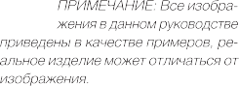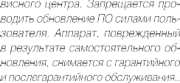





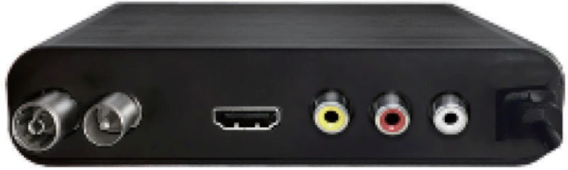

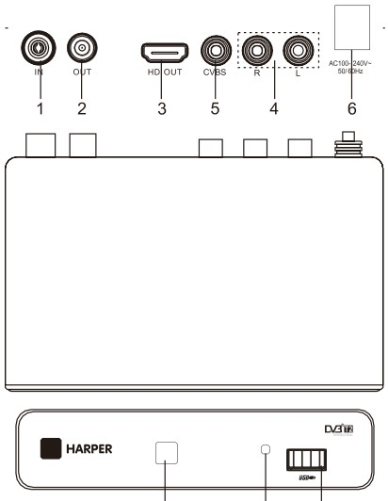

1. IN Вход для подключения 5. CVBS Out Композитный видео внешней ТВ антенны выход
2. OUT Выход для подключения 6. Кабель питания коаксиального кабеля к ТВ

7. Окно приема инфракрасных

1. НО OUT Аудио / видеовыход с сигналов Пульта ДУ поддержкой форматов высокого

разрешения для подключения 8. Индикатор питания

HDMI устройств версии 1,3 с

поддержкой HDCP 9. USB разъем для подключения накопительных устройств

1. AUDIO R/L Аналоговый аудио выход (левый и правый каналы]

**m-l!ER**

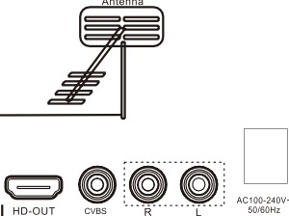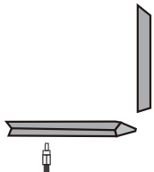

ФФ

,§

1ш==ъ 1

:[У

* + Подключите к проигрывате­ лю телевизор в соответствии со схе мой выше.
  + Это необходимо сделать до начала пользования прибо­ ром при отключенном элек­ тропитании.

ВНИМАНИЕ

### Перед выполнением под­ соединений отключите оборудование от электро­ сети.



Использование пульта ДУ

Направляйте пульт дистанционно­ го управления (далее пульт ДУ) на окно приема инфракрасных сигна­ лов на передней панели устройства. Максимальное расстояние действия пульта ДУ составляет 7 метеов от проигрывателя. Допустимыи угол наклона пульта ДУ - 30 градусов.

Пульт ДУ может работать некор­ ректно, если на окно приема сигна­ лов падает прямой солнечный свет, в таком случае измените освещение.

Когда вы нажимаете на кнопки пуль­ та ДУ, соблюдайте интервал меж­ ду нажатиями как минимум в од­ ну секунду. Будьте осторожны при использовании пульта ДУ, не под­ вергайте его ударам, не о ускайте в жидкости и не оставляите в ме­ стах с высокой влажностью.

Установка элементов питания

Для работы с пультом необходимо установить в него два элемента пи­ тания - батарейкитиnоразмераАМ.

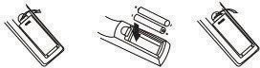

1. Откройте крышку отсека для элементов питания
2. Установите батарейки, соблюдая полярность (соответствующие обозначения имеются внутри отсека).
3. Закройте крышку отсека для элементов питания.

Меры безопасности при использо­ вании элементов питания

Неправильное использование эле­ ментов питания может привести к утечке электролита и/или взры­ ву. Выполняйте нижеследующие ин­ струкции. Устанавливайте элемен­

ты питания в строгом соответствии с полярностью (+) и Н. Различные типы элементов питания имеют раз­

личные характеристики . Не исполь­ зуйте вместе элементы питания раз­ ных типов . Не используйте вместе старые и новые элементы питания .

Одновременное использование ста­ рых и новых элементов питания сни­ жает срок службы нового элемента питания или ведет к утечкам элек­ тролита из старого элемента пит а­ ния. Выньте элементы питаниясра­ зу же, как только они разрядились. Химикаты, вытекшие иэ элементов питания , вызывают коррозию. Ес­ ли обнаружены следы утечки хими­ катов , удалите их тканью . Элемен­ ты питания, которые поставляются с телевизором, могут иметь более короткий срок службы из-за усло­ вий хранения.

Выньте элементы питания из пульта ДУ, если он не используется в тече­ ние длительного времени.

ll}IIRRl'fAl

**1. ** **POWER** Кно пка включения\вы- ключения прибора.

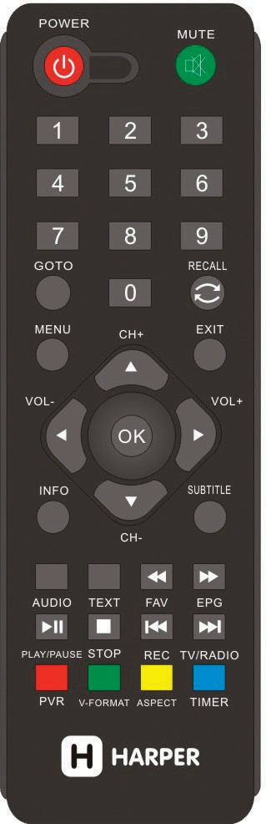**2. MUTE** Кнопка блокировки звука.

**З. 0-9** Цифровые кнопки для ввода номеров каналов

1. **GOTO** Кнопка перехода к опреде­ ленному участку по времени при воспроизведении мультимедиа файла.
2. **RECALL** (Возврат): Возврат **к** по­ следнему выбранному каналу
3. **MENU** (Меню): Нажмитена данную кнопку для запуска меню на экране и вызова командного окна
4. **EXIT** (Выход): Выход из текущего меню или возврат на предыдущее меню
5. **RIGHT/LEFТ** (Стрелки «►» / « ◄» ):

П еремещениепо меню.

1. **VOL -N OL+** (Уменьшение/увеличе­ ние громкости): Увеличение или уменьшение громкости звука
2. **UP/DOWN** (Стрелки **«.о.» / «.., »):** Пе­ ремещение по меню.
3. **СН-/СН+** (Предыдущий/следующий канал): Выбор следующего или пре­ дыдущего ка нала.
4. **ОК (ОК):** Выбор отображенного пункта
5. **INFO** (Информация): Отображение информации о текущей программе



1. **SUBTIТLE** (Субтитры): Выбор 23. Функциональные кнопки: языка субтитров список записанных телепрограмм (PVR), разрешение (V-Format),
2. **AUDIO** (Аудио): Выбор звукового формат экрана (Aspect), вход сопровождения или звукового в режим запланированныхза- режима писей(Тimer)
3. **ТЕХТ:** Отображение данных телетекста
4. **FAV** (Избранное): Отображение или редактирование списка из­ бранных программ.

ускоренная перемотка назад при воспроизведении файла

1. **EPG:** (Электронный путево­ дитель по программам) Вызов электронного путеводителя по программам

ускоренная перемотка вперед при воспроизведении файла

1. **PLAY/PAUSE** 1 (Воспроизведе­ ние/Пауза): Запуск или восста­ новле ние воспроизведения мультимедиа
2. **STOP** ■ (Стоп): Приостановка воспроизведения мультимедиа
3. **REC** (Запись): Запись ТВ программы

Кнопка перехода к предыдуще­ му файлу в режиме воспроизведе­ ния мультимедиа файлов

1. **. TV/RADIO** (ТВ/Радио): Пере­ ключение между режимом ТВ и радио

Кнопка перехода к следующему файлу в режиме воспроизведения мультимедиа файлов

После выполнения всех подсоеди­ нений, включите телевизор и убеди­ тесь, что тюнер подключен к элек­ тросети. Нажмите кнопку включения тюнера , чтобы его включить. При первом включении, а также после восстановления заводских настро­ ек, на экране телевизора должно по­ явиться меню первичной установки.

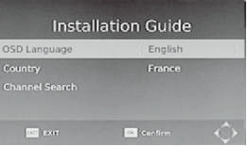

**OSD Language** - Язык экранного меню. Кнопками « .& » / « ..- » выбери­ те параметр в меню, кнопками « » /

►

◄

« » выберите свой язык из списка.

**Country** - Страна. Кнопками « .& »

/ " • " выберите параметр в меню, кнопками « » / « » выберите свою страну из списка.

* ◄

**Channel Search** - Поиск телекана­ лов. Кнопками « .& » / " • " в ыберите параметр в меню, нажмите кнопку или **ОК ,** чтобы начать автоматиче­ ский поиск телеканалов.

►

**(D. RIIRP.ER**

П о завершении поиска вы можете начать просмотр найденных теле­ каналов. Если никакие телеканалы небыли найдены, убедитесь, что ан­ тенна подключена правильно.

Навигация по меню настроек

Нажмите кнопку MENU, чтобы пере­ йти в меню настроек.

В меню настроек выберите кнопками

* ◄

« » *I* « » нужную страницу: Program (Программы), Picture (Изображе­ ние), Channel Search (Поиск кана­ лов), lime (Врема,) Option (Опции), System (Система,) USB.

На выбранной странице выбирайте нужные параметры для настройки кнопками ...,... / « ..- » затем кнопка­ ми« » / « » выполняйте настройку выбранного параметра или нажми­ те кнопку или ОК , чтобы перейти в дополнительное меню.

►

* ◄

Чтобызакрыть меню настроек, на­ жмите кнопк у EXIT.

Program Edit - Программы.

Выделите данный параметр и нажми­ те кнопку или ОК, чтобы перейти в дополнительное меню. При этом вам потребуется ввести пароль (па­ роль по умолчанию: 000000, мастер­ пароль для разблокировки: 888888).

►

В открывшемся меню отобразится список каналов (телеканалов и ра­ диостанций). Кнопками ...,... / ,.,

выбирайте нужные каналы, чтобы провести с ними необходимые опе­ рации (блокировка, пропуск, добав­ ление в избранные, перемещение или удаление), следуя подсказкам в нижней части экрана.

Установка избранных каналов

Выберите нужный канал и нажми­ те кнопку FAV, чтобы добавить его в список избранных.

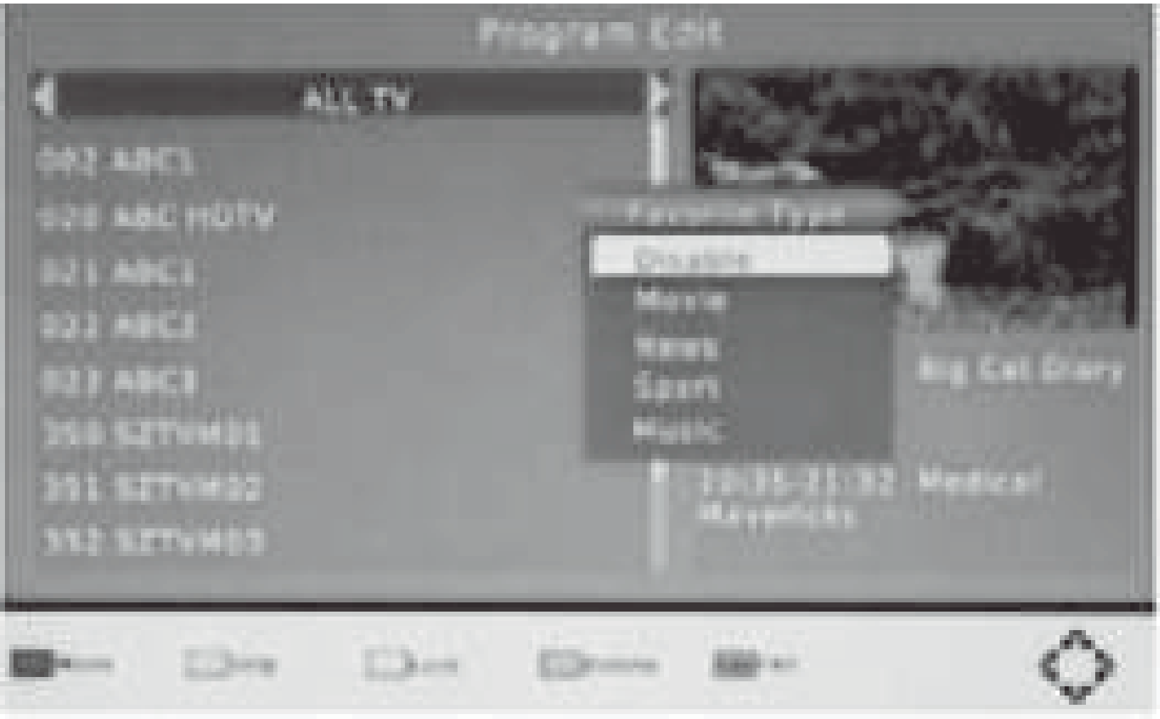



горий. Выберите катеrорию , в кото­ рую вы хотите добавить выбранный кан ал, и нажмите кнопку ОК. Ря­ дом с этим каналом появится зна­ чок в форме звезды , что означает, что данный телеканал был успешно добавлен в список избранных.

После того как вы добавите все нуж­ ные телеканалы в список избранных, нажмите кнопку EXIT, чтобы закрыть меню.

Во время просмотранажмите кнопку FAV, чтобы на экране отобразился

н РЕ

список любимых каналов. Кнопками навигации " • " / ....,.. « » / « » выбе­ рите нужный и нажмите кнопку **ОК ,** чтобы переключиться на этот канал.

* ◄

Чтобы удалить канал из списка из­ бранных, переключитесь на него и нажмите кнопку **FAV. В** открыв­ шемся окне выберите параметр

«Запретить» («DisaЫe») и нажми­ те кнопку ОК.

### Удаление каналов

Выберите нужный канал и нажми­ те СИНЮЮ кнопку . На экране по­ явится запрос подтверждения опе­ рации, нажмите кнопку ОК, если вы подтверждаете удаление канала .

### Пропуск каналов

Если на телеканал или радиостанцию установленпропуск, то при

чении каналов кнопками Р+/·, он будет пропущен. Тем не менее, вы сможе­ те переключиться на этот канал, вве­ дя его номерцифровымикнопками.

Выберите нужный канал и нажмите ЗЕЛЕНУЮ кнопку , чтобы установить на него пропуск. На экране появит­ ся значок пропуска.

Чтобы снять пропуск с телеканала, выделите его в списке и нажмите ЗЕЛЕНУЮ кнопку, тогда значок про­ пуска должен исчезнуть.

### Перемещение каналов

Выделите канал, который вы хотите переместить, и нажмите КРАСНУЮ кнопку. При этом должен появиться индикатор перемещения. Кнопками

......, *I* ,., перемещ айтесьпо списку,

пока не выберете место, куда вы

хотите переместить канал. Нажми­ те ОК для подтверждения.

### Блокировк а каналов

Функция блокировки каналов позво­ ляет предотвратить несанкциони­ рованный просмотр нежелательных каналов. ДпR просмотра заблокиро­ ванного канала потребуетсR ввести пароль (парольпо умолчанию: 000000, пароль длR разблокировки: 888888).

Выберите канал, который вы хоти­ те заблокировать, и нажмите ЖЕЛ­ ТУЮ кнопку. РRдом с этим каналом поRвитсR значок блокировки.

Чтобы снRть с канала блокировку, выберите его в списке и нажмите ЖЕЛТУЮ кнопку. Значок блокиров­ ки должен исчезнуть.

### EPG - Телеrид

Выделите данныйпараметр и нажми­ те кнопку или ОК, чтобы перейти в электронное расписание программ. Вы также можете войти в электрон­ ное расписание программ, нажав кнопку EPG на пульте ДУ.

►

### Sоrt-Сортировка

Вы можете выбрать принцип , по которому можно отсортировать каналы:

Ву LCN - По логическим номерам ка­ налов в порядке воэрастаниR.

По номеру сети. По номеру канала.

**m--**

ПРИМЕЧАНИЕ:

ФункциА сортировки может исполь­ зоватьсА только после отключения логических номеров каналов

(следующий параметр в данном ме­ ню настроек).

LCN -Логические номера каналов

Вы можете активировать (Оп) или отключить (Off) функцию.

Aspect Ratio- Формат

Установите подходRщий формат экрана в зависимости от формата экрана вашего телевизора: 4:3 Рап and Scan, 4:3 Letter Вох или 16:9.

Ниже представлена схематическая иллюстрация, как эти форматы экра­ на выглядят на экранах телевизоров в зависимости от типа сигнала.

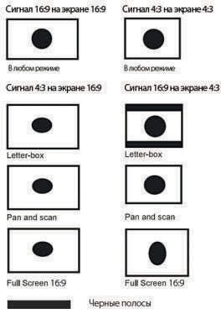

Resolution • Разрешение

Установите подходящее разреше­ ние в зависимости от свойств ва­ шего телевизора: 576i , 576р, 720р, 1080i,1080р.

TV Format - Формат ТВ

Установите подходящую систему цве­ та в зависимости от свойств вашего телевизора: PAL или NTSC.

Auto Search - Автопоиск

Автоматический поиск позволяет ав­ томатически найти все каналы и со­ хранить их в памяти устройства. При проведении автоматического поиска все ранее сохраненные каналы уда­ ляются. Выделите данный параметр и нажмите кнопку или ОК , чтобы начать автоматический поиск.

►

Если во время поиска вам нужно его остановить, нажмите кнопку ЕХГГ, тог­ да сохранятся только те каналы, ко­ торые устройство успело найти .

Manual Search - Ручной поиск

Поисквручную позволяет найти и со­ хранить клипы дополнительно без удаления ранее сохраненных кана­ лов и настроек. Выделите данный па­ раметр и нажмите кнопку или ОК . Тогда вы перейдете в меню поиска каналов вручную.

►

Кнопками «►» / « ◄» установите ча­ стоту канала и нажмите кнопку ОК, чтобы начать поиск. Если канал бу­ дет найден, то устройство сохранит



его в памяти и добавит в список ка ­ налов. Если канал не будет найден, устройство выйдет из режима поис­ ка автоматическ.и

Time offset - Часовой пояс

Выберите режим установки Ча­ сового пояса: автоматически или вручную.

Country- Страна

В данном пункте необходимо выбрать страну, в которой производится настройка цифрового тюнера.

Antenna Роwеr - Питание антенны Если для приёма ц ифр о во го телевидения используетсяактив ная антенна для которой необходимо питание по антенн ому кабелю (5В), то необходимо в данн ом п ункте выбрать пункт "ВКЛ".

Time Zone - Часовая зона

Если вы выбрали установку часово­ го поясавручную, установите здесь свою часовую зону.

Power On/Off - Вк л Jвы к л. Установите здесь время включения и отключения ТВ тюнера.

OSD Language - Язык меню Выберите нужный язык из списка.

Subli tle Language - Язык субтитров Выберите нужный язык из списка.

Audio Language - Язык аудио Выберите нужный язык из списка. Если программа не имеет звуково го

сопровождения на выбранном язы­ ке, то будет использоватьсяязык по умолчанию этой программы.

Digital audio - Цифровоеаудио

Выберите вид цифровогоаудио или отключите его.

Parental Guidance - Родительский контроль

Чтобы настроитьфункцию Родительс­ кий контроль, выделите данный па­ раметр и нажмите кнопку или ОК. Вам потребуется ввести пароль (па­ роль по умолчанию: 000000.)Вы так­ же можете просто отключить данную функцию выбрав значение Off (Выкл).

►

Set Pass word - Установка пароля

Вы можете установить свой пароль для доступа к заблокированным ка­ налам. Чтобыизменить пароль, сна­ чала вам потребуется ввести ста­ рый пароль (пароль по умоманию: 000000). Затем система запросит у вас новый пароль.

Если вы забудете свой пароль, ис­ пользуйте пароль для разблокиров­ **ки :** 888888 .

Restore Factory Default - Восстанов­ ление заводских настроек.

Чтобы восстановить заводские на­ стройки, выделите данный параметр и нажмите кнопку или ОК. Вам по­ требуется ввести пароль (парольпо умолчанию: 000000), затем нажмите кнопку ОК для подтверждения. При восстановлении заводских настро­ ек все сохраненныеканалы и уста­ новки будут удалены.

►

lnformation - Информация

Выделите данный параметр и нажмите кнопку или ОК, чтобы

►



посмотреть информацию о моде­ ли, свойствах проигрывателя и про­ граммного обеспечения.

Software Update - Обновление ПО Данная функция используется для обновления программного обеспе­ чения при наличии необходимого файла на сайте подцержки.

Network Setting - Network установки

Вставьте WI-FI модуль (рекоменду­ ем МТК7601) в USB разъём ваше­ го цифрового рессивера--- нажмите кнопку меню -- «Система» --- «На­ стройка сети» - «Тип связи, выбе­ рите WLAN - перейдите в пункт -

«WIFI» --- выберите свою сеть wi-fi,

и подключитесь к ней. Система / сети

Проигрыватель позволяет воспро­ изводить файлы в форматах Photo: JPEG, ВМР, PNG.

Audio: МРЗ, ААС,mрЗ, m4a.

Video : MPEG1, MPEG2, MPEG4,

Н264, mpg, avi" записанные на нако­ пительное устройство USB. Устрой­ ство USB должно быть отформа­ тировано в файловую систему NTFS, FAT16 или FAT32

Multimedia - Мультимедиа

Кнопками «►» / « ◄» выберите нуж­ ный тип файлов (MUSIC - Музыка, РНОТО - Фото , MOVIE - Видео, PVR

* Мои записи) и нажмите кнопку ОК, чтобы перейти в режим воспро­ изведения файлов соответствую­ щего типа.

Photo Configure - Настройка фотографий

Side Time - Время слайда

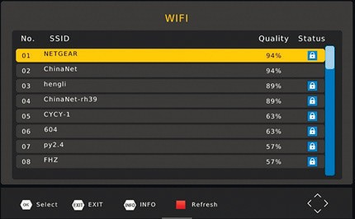Side Mode - Режим слайдов Выберите свою сеть Wi-Fi и введи- вы можете выбрать один из пред­

тепа р ол .ь

ложенных эффектов или установить случайный эффект (random.)

Movie Configure - Настройка видео Aspect Ratio - Формат изображения.

Sublitle Specific - Размер шрифта субтитров

SuЬtitle Background - Фон субтитров

SuЬtitle Font Color - Цвет шрифта субтитров



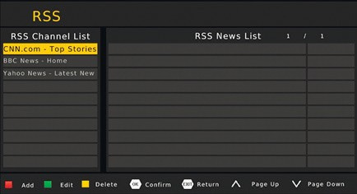PVR Configure - Настройка записи З. **RSS новости**

Выделите данный параметр и на- жмите кнопку чтобы посмотреть информацию об устройстве (фор- мат, общая память и свободная па- мять) и отформатировать подклю - ченное накопительное устройство (при необходимости).

► ,

### IPTV

После подключения к сети

нет возможно использовать сетевые приложения Меню -- «USB- сеть» - Megogo/Пoгoдa/RSS/ IPTV/YouТube

### 1. Megogo

Онлайн кинотеатр с возможно­ стью просмотра любимых фильмов, телесериалов и шоу.

### 2.Поrода

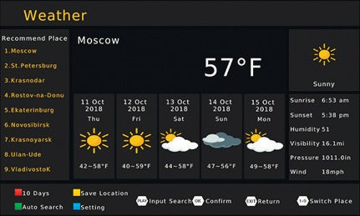

Скопируйте файл mЗu на USВ-накопитель,

вставьте USВ-нак опитель в USВ-разъём.

Нажмите кнопку INFO на ПДУ, что­ бы просмотреть файлы.

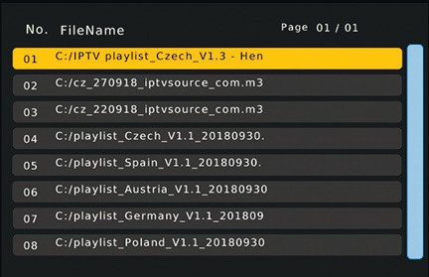

Выберите файл mЗu, нажмите кноп­ ку ОК на ПДУ, чтобы загрузить файл.

(пож алуйста, загрузите файл mЗu перед WIFI подключением)



* 1. 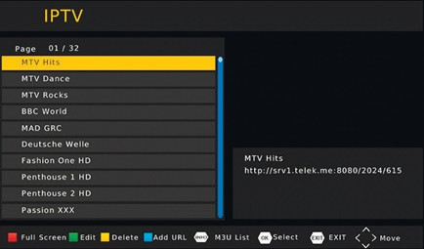Youtube

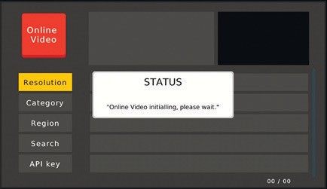

*Примечание*

*В результате сjюрматирова­ ния накопителя или жесткого диска все файлы, хранящиеся на них удаются. Перед вы­ полнением (J:юрматщх,вания убедитесь, чrrю вы сохранили копии важных файлов на дру­*

*гом носителе.*

Не все устройства USB совмести­ мы с проигрывателем. Нек оторые устройства USB могут быть несо­ вместимы с проигрывателем.

Компания не несет ответственности за возможную потерю данных, запи­ санных на устройство USB.

Чем больше информации записа­ но на накопитель USB, тем больше времени проигрывателя требуется на первичное чтение.

Некоторые файлы, даже если их формат померживается проигры­ вателем, могут не воспроизводить­ ся или не читаться в зависимости от их содержания.

**Просмотр текущей информации**

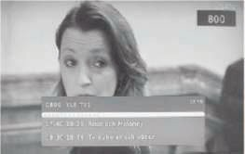

Нажмите кнопку INFO, чтобы на экране отобразилась информация о текущей телепрограмме.

**11-т-**

### Выбор режима звука Электронное расписание программ

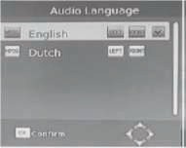Нажмите кнопку **EPG,** чтобы открыть электронное расписание программ на неделю всех телеканалов (кото­ рые транслируют такое расписание).

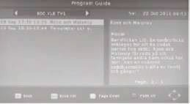

Нажмите кнопку AUDIO, чтобы изме­ нить язык звукового сопровождения, если телеканал транслирует на раз­ ных языках, или другой режим зву­ ка (LEFТ • RIGHT • STEREO), если телеканал передает соответствую­ щий сигнал,

### Выбор субтитров

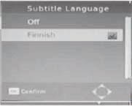

**Слисок телеканалов и радиостанций**

Нажмите кнопку ОК, чтобы на экра­ не отобразился список всех телека­ налов **и** радиостанций.

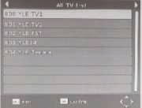

Следуйте подсказкам в нижней ча­ сти окна.

Нажмите кнопку **SUBTITLE,** чтобы выбрать субтитры, если они пере­ даются телеканалом.

Проигрыватель позволяет запи­ сывать видео. Перед тем, как вос­ пользоваться функцией видеозапи­ си, подключите к проигрывателю



накопительное устройство USB. Су­ ществует три способа записи:

* + Запись в реальном времени ,
  + Тimeshift
  + Запланированная запись.

**Запи сь в реально м времени**

Чтобы начать запись, нажмите кноп­ ку **REC** на пульте ДУ.Тепепрограмма, которую вы смотрите, будет запись­ ваться проигрывателем, при этом в верхней части экрана появится соответствующий индикатор. На­ жмите кнопку **INFO,** чтобы посмо­ треть текущую информацию о про­ цессе записи.

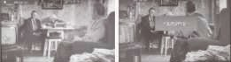

Чтобы завершить запись, нажмите кнопку ■ **STOP .**

**За планированная запись**

Чтобы запланировать запись, на­ жмите кнопку **MENU.** Затем в ме­ ню настроек перейдите на страни­ цу PROGRAM и выделите параметр EPG. В этом меню перейдите в Program Guide, затем в Planning (Планирование,) затем в Schedule (Расписание.) Выберите параметр Event add (Добавить событие), а за­ тем установите периодичность за­ писи (limer Recording).

Таким образом, вы больше никог­ да не пропустите нужную передачу или фильм.

В режиме ТВ нажмите кнопку **EPG,** чтобы открыть электронное распи­ сание программ. В расписании вы­ берите передачу, которую вы хо­ тите записать и нажмите кнопку **ОК.** На экране отобразится распи­ сание событий. Установите необ­ ходимые параметры видеозаписи в открывшемся окне. Для параметра Mode (Режим) установите значение Aecord (Запись). Тогда данная про­ грамма будет записана автоматиче­ ски в установленное время.

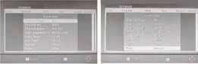

Вы можете установить периодич­ ность записи, выбрав одно из значе­ ний One (Один раз), Oaily (Каждый день), Weekly (Каждую неделю) или Monthly (Каждый месяц).

После того, как видеозаписи бы­ ли запланированы, вы моте изме­ нить расписание. Для этого нажмите **ЗЕЛЕН УЮ** кнопку. Если вам нужно удалить запланированную запись, выделите ее в списке и нажмите

**синюю** кнопку.

По окончанию нажмите кнопку **EXIT,** чтобы сохранить изменения и вый­ ти из данного режима.

В}.RЯRP.ER

### Timeshift

Данный режим видеозаписи позво­ ляет приостановить просмотр теле­ визионной передачи, при этом при­ бор продолжит ее записывать на накопитель. Во время просмотра пе­ редачи при необходимости сделать паузу в просмотре, нажмите кнопку HI , чтобы активировать функцию.

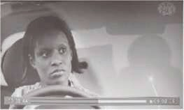

В открывшемся окне выберите зна­ чение «ОК» и нажмите кнопку **ОК.**

Н ажмите кнопку **INFO,** чтобы по­ смотреть текущую информацию по Тimeshift

Когда потребуется возобновить про­ смотр передачивы сможете перема­ тывать передачу назад или вперед кнопками

Чтобы отключить функцию Тimeshift нажмите кнопку STOP.

При использовании функции Тimeshift убедитесь, что к телеви­ зору подключено устройство USB.

* Приемник
* Пульт **ДУ**
* Батарейки
* RСАкабель
* Руководство пользователя
* Гарантий ный талон

Ваше устройство спро­ ектировано и изготов­ лено из высококаче­ ственных материалов и компоне нтов, кото­ рые можно утилизиро­ ва ть и использовать повторно.

Если товар имеет символ с зачер­ кнутым мусорным ящиком на коле­ сах, это означает, что товар соот­ ветствует Европейской директиве 2002/96/ЕС.

Ознакомьтесь с местной системой раздельного сбора электрических и электронных товаров. Соблюдай­ те местные правила.

Утилизируйте старые устройства отдельно от бытовых отходов. Пра­ вильная утилизация вашего товара позволит предотвратить возмож­ ные отрицательные последствия для окружающей среды и человеческо­ го здоровья.

Данное изделие не содержит дра­ гоценных металлов.



Если вы обнаружили проблему, то это не всегда означает неисправность. Перед тем как отдать устройство в ремонт, проверьте его согласно сле­ дующим инструкциям. Никогда не пытайтесь самостоятельно ремонтиро­ вать оборудование, это приведет к отмене гарантии .

|  |  |  |
| --- | --- | --- |
| Неисправ- ность | Возможная причина | Способ устранения |
| Отсутствует изображение | Приемник не подклю- чен к сети питания. | Подключите приемник к сети питания |
| Приемник не включен | Включите приемник кнопкой включения |
| На экране отображает- ся надпись  «No Sigпal». | Кабель от приемника не подключен | Подключите кабель к тюнеру |
| Некорректные  настройки | Восстановите заводские  настройки |
| Не подключена телеви- зионная антенна | Подкл ючите правильно телеви- зионную антенну |
| Отсутствует звук | Не подсоединен аудио кабель или подсоеди-  нен некорректно | Нажмите кнопку Reset |
| Звук заблокирован | Выключите блокировку звука, нажав кнопку MUTE |
| Проблема в звуковом сопровождении | Попробуйте установить другую звук. дорожку |
| Отсутству- ет изобра- жение, при  ЭТОМ ЗВУК  в порядке. | Обрыв кабеля или от- соединена антенна | Убедитесь, что все кабели под- ключены правильно |
| Сигнал стал слишком слабым | Нажмите кнопку TV/RADIO, что- бы переключиться в режим ТВ |
| Пульт ДУ не работает | Разрядились элементы питания | Замените элементы питания на новые |
| Сигнал пульта ДУ не доходит до приемника | Направляйте пульт ДУ прямо на окно приема сигналов на перед- ней панели, уберите объекты, препятствующие прохождению сигнала, или подойдите ближе к приемнику |
| Изобра- жение не стабильно | Сигнал СЛИШКОМ  слабый | Проверьте исправность ан-  тенного кабеля и его подсоединени е |



|  |  |  |
| --- | --- | --- |
| **ПУНКТ** | **ПОДПУНКТ** | **ПАРАМЕТР** |
| Приемник | Частота ввода | 177.5 ~ 226 МГц 474-866 МГц |
| Уровень ввода RF | -20~-90дБм |
| Ширина полосы  частот IF | 7 МГц, 8 МГц |
| Модуляция | QPSK , 16QAM , 64QAM,256QAM |
| Видео | Формат декодера | MPEG-2 (IS0/IEC 13818-2)  MPEG-4 (ISO/IEC 14496)  Н.264 (ISO/IEC 14496-10) |
| Формат выхода | 480i/480p/576i/576pП20p/1080i/1080р |
| Выход | HDMI, VIDEO |
| Аудио | Формат декодера | MPEG-1 и MPEG-2 (слой 1 и слой 2)  MPEG-4 Н.264 ААС |
| Аудиовыход | Цифровой аудиовыход: HDMI  Audio UR |
| Питание | Переменный ток | 100-240В / 50-60 Гц |
| Размеры | Фактический раз-  мер приёмника | 130 х 80 х 29 мм |
| Вес |  | 160 г |
| Вес  комплекта |  | 305 г |

*Примечание.*

*В соответствии с постоянным усовершенствованием техниче­ ских характеристик и дизайна* , *возможно внесение изменений без предварительного уведомления.*

**fE**

ПАМЯТКА ПОЛЬЗОВАТЕЛЯ ПРИЕМНИКА ЦИФРОВОГО ТЕЛЕВИДЕНИЯ

внИМ1ние,что А,1ННll'jU)DЬвоя вляется nриемником:фtр ао ц телевидР11ияnа НДilj)ТаDVВ-П /DVВ-Тинеn1Fд­

н,вначенодnяn!Jtема КП!lыаоцифр)3оrотегевидения,станд,1рт.1DVВ-Силисгtf!НИКСЮUЦЩ11))3(1П)тегевиденияrnнд,1рта DW-S.

Вещilниезфирю-о ц теnевиде11ия вРо:сни •Ро:снЮD\ теJl.'8ЮIО!ной11рад1О3ЕЩ,1Тельнойсетtю>( РТf{)ияв­

nяетrятюа!ЫМ- 8ОЗМОЖНЫперф,18ЫВ ве1Ц,1ННИ,И3М['Нt'НИе настрmс.икаче(ТВj!те /1t'81'JИОННО"ОО1rнаJ\i!.

Для иедооолнитеnьнойиlф)рмацииию:кульrацийоовещанню(Ц)ащайrесьнаса йт[WWW.Р1РС.РФ или вместныйкмуntr­](http://WWW.Р1РС.РФиливместныйкмуntr/)

таЦИ111ный tJ1щ1РТК.

,..,,В.е.,щ.i.lн_ие JJЮПJ циФJпrоrо теnевиде11ия вРоссии ведеnя на разныхчюотах,отлиЧilКЩИХОIне ТD11ЬКDмежду Jrl",Ol<WИ, но и *ВН'f­*

Дnяуmеwноrоnрмема(М111i111i1эфмрноrоцмфровоrоm ев11Д@ttияnрмnомощиДilНIЮl'ОУ(ТрОЙстваtребу@юlвыnоп

llltE!(IК'д)'IOЩIIXY(J'IOВIIЙ:

П кaчerтвeннyю(a1m1611)'1JИЛИr.llМВН'f(l),BзaВИOWOOi\ OТp,mOIHИЯ{fJ Иlid, дeцl\МflJПIYIJlt'IIOIЗIOIН'f(lal!!l'НН')'.

Внмман tе! П м на кабельную (/р.щю- вную) актенН'j *.* On кreнаnрамение на repfДi!OЦ)"(I вышку (передатчик) и,uа1О1кrеа111l'Нну.Уrочнкть,rденаходlll(ЯблЮ!'ilйшая панция(бдшня- вышl'.:l),IЮКIЮна [cali'reWWW.PТF{.](http://WWW.PТF/) РФ. Гkщключкrеактеннущ J1емнику.

Сделаiiтfсброс:11заводс:хмм уm новка чер!Зnумктвменю.П!ХJ1138еДИтенастр)йку.

Еmинеуд.щ(Ьс6.эружитьканалыва режкмепоиоо,тов меj1jЧНQ"ОПОИООвыберкrеl\ЮО1у,на веде1U1 вещание ввашем населенномпункrе. внимание на шr.алу)'IХЕl!Яnринимэемсrосмооr,аВНf13'!УjЮВ('Ньи должны6ьпь fаl'Е'Slт, для приёма). ПfОIЗR'ДКП' оою.

Узнать,накакойчастmе илинакакомканм.: щi!т вещанf!!'ввашем рРr,О!l',IЮЖ.>Ю насаЙТТ' [WWW.РТРС.РID.](http://WWW.РТРС.РID/)

Еmм УJЮВ!'НЬ npиниМill't.'O'O011'J\aR,J ММ'1' (ПриМРрЮ) smti, m неriмщf\МО ПJDВЮИ 1\ЩВТИfО!КУ оопожеюlR актенны, ЧТООЬ1 *rtr*

lюьо\ l'nrН'11iН'СТ8МО'Оn рнема.

Еmм)'"!ЮВl'Ньnринимаеr.оuсмооnаравенО,mnрзвер1;1!'р.mто::mто«ТЬаН1t'НнымУJ!)!ниТl'ВМЮНОМ11МуЛь:ац1Оt цмр!' РТF{,либона сайТl' WWW.РТРС.РФ, Вl'ДеТ(ЯЛМ8еЩ:1Нl'i'Ве.Jшемнаселем nункТl'В НОСТОАЩ11ЙМОМРНТ.

ЕmмУ)Х8t'Ньnринимае,,,аоG1ооnана ЧОС!ОП'ООЛ't'SОО!,,новр!зулЫ'ilП'гоо.аканаnовненайдоо.m,южетПОТ))!.{m.m,­ сяООIIЖrеН!'i'nlПJ)ilммноrо ооеmечення. вlinижайшийЩJВИ(НЫЙцентр.

УщnЬюl'i'rюжет ватьсякакоопноценныйГ4ЮМrрывательмульrw.1еДий1Оt1tD:П!.'Нlil черезrцп USВ. f'qлUSВn!)!дн,нва­ А/1ЯЗ 1Лиоtтелевиз1ОtныхnJХll'i)i!ММнажеакийдю.мго:ледуощеrоихвосnJОtзведенНЯ,атакжеА11ЯюnnЬП1анияфункцииТimеshift.

Внимание! П нака!iеnьнуюfАомовую-коопекmвную)антt'!!нуне11О31Ю,"fl'Н.0,JJ!делитена 1равленl'i'на гередаllЩ)"IОВЫШК1(nе­ РЕдi!NИК)И)аа11ЕИТl'аН"Тt'Нну.Уmчнить,гденаходитсябnижайшая гередающаястанция(башня - вышка),IЮЖНО на caЙ"l!'Wl'IW.PТK.PФ. Гkщключитеантеннукгр,емниr.j.

(делаЙ"Тl'ЩО(КЗ 180,IР.\\М)ааНО11&1черезnунктвменю.П Тl'настJЮЙК/.

Есnинеудаrаь!Dlаружитьканалыва рw мегоо.а,mв руч1Оt1пою.авыfrритечасrоту,на ведmя вещан!'i'в 0,1шем населен nунКТI'.ll,; апп!'вниман\'i'на шкалу)'!ПIНЯ nринимаеr.оuсиооnавнюуУJХl!['Ньикачестоодw,жны6ыть fm.>eЩдnя IOtlnpиe,,\1).П Тl'noю.

Узнать,накакойЧОС!ОП'илинакакомканаrе1Щffвещаниев0,1шемр!f\О!е,1ЮWЮНс1саЙ1!'Wl'IW,РТРС.РФ.

Есnи ур: оень nринимаеtЮ11 смооnа меR>е (примерно) Щ m11.'ООЩЦw,,,о ПIЮВf.'СТИ IП!КУ ня аl/Тl'ННЫ,чmбы fюпее качествеюооn рнема.

Есnиур)В!'Ньnрини смооnа равенО,mп1ХЩJЬТ!' р;6Jrооrо:6«rьаl!Тl'НнымУJ!)!нитевмюномкмуnь:ац1Оt центре РТF{,либона сайТ!'W\liW.РТРС.РФ,ведrолмвещаниев0,1шемнаселем nунКТ1' вНОСТОАЩ11ймомент.

EmMY)Dlt'НbПJIMHИw.'lel,l(l(IGIOO/lilllcJ ЧOCIOП' OOЛ't'Щ нoв p!зynь:aпirm:r.ar.aнanoвнeнa iiдoo.m,южerПOТ))!.{m.m,­

(Я ОСК8/е!!'i' nlDJlilммнoro OO!'Cllf"-le!lня. вбnижайши С!'рВМОtыйцентр.

Устр:ююне,южет ватьсякакоопноценны fll))Игрывательмульrw.1еДиЙ1Оt1tD:П!.'Нlil чере]JЦПUSВ. f'q)тUSВп!)ЩНс1зна-­ А/1ЯЗ 1ПИСИТ!'ЛеВИЗ1ОtныхnJЮГРi!ММнажесткийдю.мго:ледуощеrоихвосn J0tзведе!!',<Sl,а кжеА11ЯЮЮJ1ЬП1анияфункцммlimеsh ift.

# ID-m-

Цифровой телевизионный приемник

**HARPГ::R HDT2-1108**

Производитель: Харпер Интернэшнл Трейдин Лимитед 1SФ,Радио Сити. 505 Хэннесси Роуд, Козвэй Бэй, Гонконг, КНР. Сделано в КНР.

Товар сертифицирован всоответствии с «Законом о защите прав потребителей».

Срокrлужбы изделия- 2 года.

Гарантийный ср:ж- 1 год.

Гарантийное обслуживание осуществляются согласно прилагаемому гарантийному талону. Гарантийный талон и руководство по эксnлуатации являются неотъемлемыми частями дан наго изделия.

Дополнительнуюинформацию о mваре иданные авторизованногосервисного центра вы

можете узнать на сайте [www.harper.ru](http://www.harper.ru/)

Manufacturer: Harper lnternational Trading Limited 1SF, Radio city, 505 Hennessy road, Causeway Вау, Hong Копg, China. Made inChina.

Тhе product is certified iп accordance with the»law оп consumer protection». Тhе service life of the procluct-2 years.

Тhе warranty period is 1 year.

Warranty service is carried out according to the anached warrantycard. The warranty card and operating manual are integral parts of this produd.

Additional information aЬout the pпx:lud and the data of the authorized service center you сап find оп the weЬsite [www.harper.ru](http://www.harper.ru/)

